**编号： 6.0**

**版本： 1.0**

***系统详细设计书***

项目名称：  开放式实验管理系统

项目负责人： 陆辰羽

单位：南京理工大学计算机科学与技术学院

2020年12月30日

**目录**

1.系统架构 3

2.系统模块 4

2.1学生模块设计 4

（1）学生登录流程 4

（2）学生选择实验、预约时间和机位流程 4

2.2实验老师模块设计 6

（1）创建实验流程 6

（2）成绩打分流程 6

2.3教务处模块设计 7

2.4机房老师模块设计 8

3.数据库设计 9

# 1.系统架构

开放性实验管理系统的系统设计工作是整个系统阶段实现的重要内容，其中系统架构的设计尤为重要，涉及到系统的总体架构，围绕用户界面操作、技术处理和数据信息存储等重要内容进行设计，系统的整体架构如图所示。

界面控制层

实验老师老师系统界面控制模块

教务处系统界面控制模块

机房老师系统界面控制模块

学生系统界面控制模块

机房老师系统模块

教务处老师系统模块

实验老师系统模块

学生系统模块

界面控制层

机房老师信息实体

教务处信息实体

实验老师信息实体

学生信息实体

界面控制层

图1.1系统整体架构图

1. 界面控制层

界面层包括界面层和控制层。界面层是指系统移动端用户最终的使用界面，主要负责系统数据的展现，同时接受用户的输入数据并对其进行校验。控制层主要负责封装界面层输入的数据，控制页面的跳转，以及对异常进行处理。

1. 技术服务层

技术服务层包含由系统开发平台和第三方产品提供的各类基础模块。该逻辑层主要与数据层存在依赖关系，层次间的通信主要采用API调用的方式。

1. 数据层

数据层主要提供存储数据实体，向技术服务层提供访问数据库、文件系统等资源的接口。该逻辑层主要与基础架构服务（数据库）存在依赖关系。

# 2.系统模块

## 2.1**学生模块设计**

学生模块设计流程如下图：

（1）学生登录流程

其他用户登录流程与下图相同。

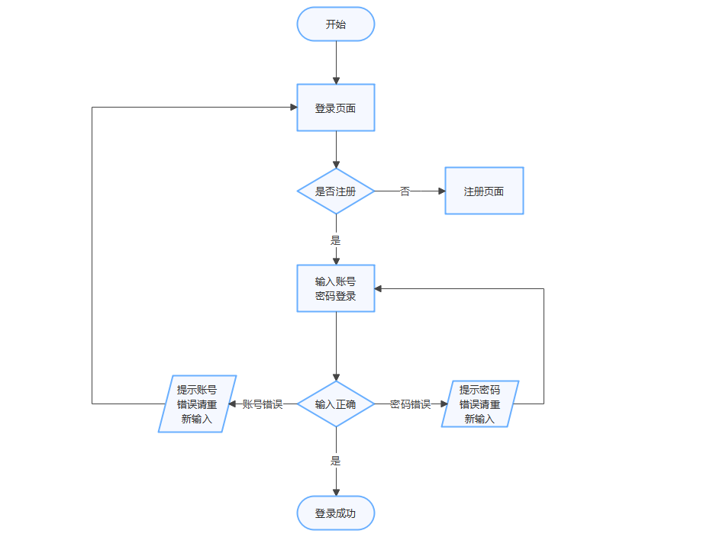

图 2.1

（2）学生选择实验、预约时间和机位流程

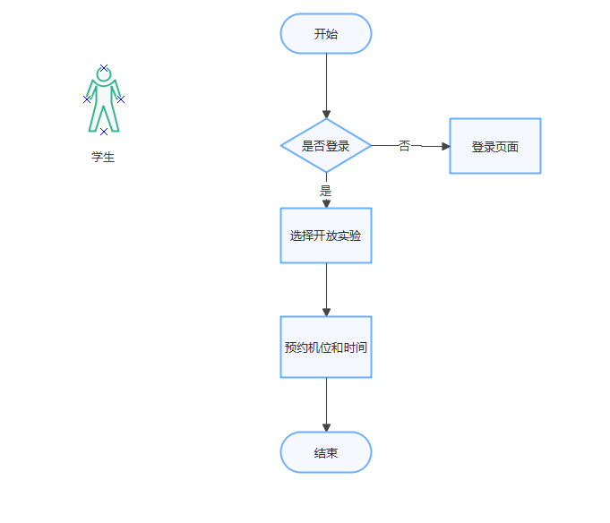

图 2.2

（3）学生提交报告流程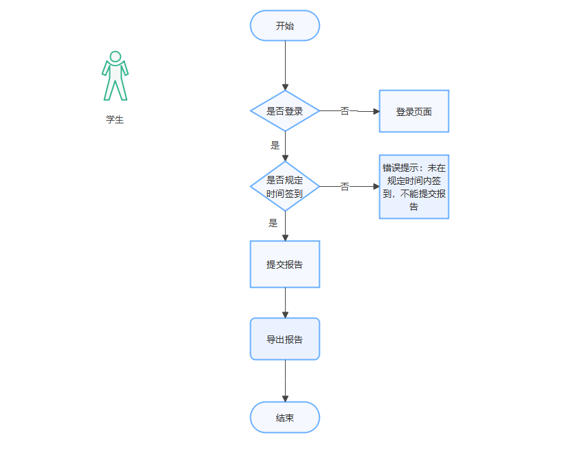

图 2.3

详细的学生模块设计如下表所示：

|  |  |  |  |
| --- | --- | --- | --- |
| 角色 | 功能描述 | 输入 | 输出 |
| 学生 | 登录 | 学号、密码 | 登录成功或失败 |
| 修改密码 | 旧密码、新密码 | 修改成功或失败 |
| 选课 | 课程信息 | 选课成功或失败 |
| 预约 | 课程信息 | 预约成功或失败 |
| 签到 | 无 | 签到成功或失败 |
| 上传实验报告 | 实验报告 | 是否上传成功 |
| 下载实验报告 | 无 | 是否下载成功 |
| 查看已完成的实验 | 无 | 已完成的实验 |
| 查看成绩 | 无 | 成绩 |

## 2.2**实验老师模块设计**

实验老师模块设计流程如下图：

（1）创建实验流程

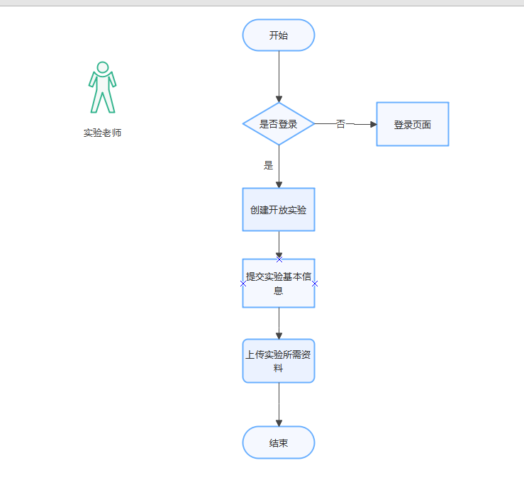

图 2.4

（2）成绩打分流程

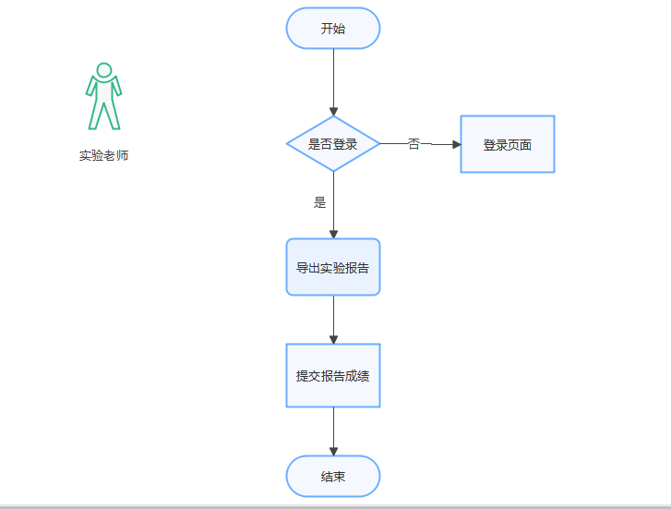

图 2.5

详细的实验老师模块设计如下表所示：

|  |  |  |  |
| --- | --- | --- | --- |
| 角色 | 功能描述 | 输入 | 输出 |
| 实验老师 | 登录 | 工号、密码 | 登录成功或失败 |
| 创建实验 | 实验信息 | 创建成功或失败 |
| 上传实验资料 | 试验资料 | 上传成功或失败 |
| 查看学生报告完成情况 | 课程编号 | 学生报告完成情况 |
| 查看成绩 | 学生学号 | 学生成绩 |
| 导出报告 | 课程编号或学生学号 | 报告 |
| 打分 | 分数 | 分数 |

## 2.3**教务处模块设计**

教务处模块设计流程如下图：

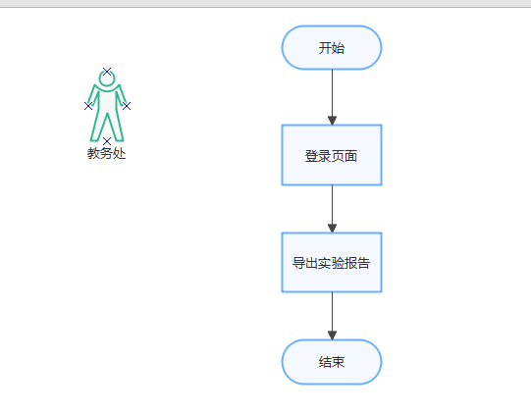

图 2.6

详细的教务处模块设计如下表所示：

|  |  |  |  |
| --- | --- | --- | --- |
| 角色 | 功能描述 | 输入 | 输出 |
| 教务处 | 登录 | 账号、密码 | 登录成功或失败 |
| 批量导出报告 | 课程编号 | 报告 |

## 2.4**机房老师模块设计**

机房老师模块设计流程如下图：

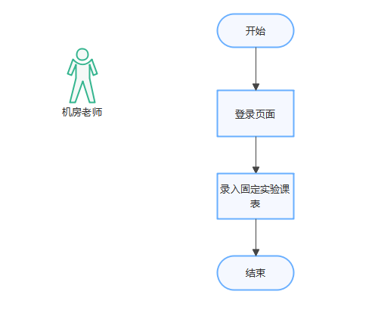

图 2.7

详细的机房老师模块设计如下表所示：

|  |  |  |  |
| --- | --- | --- | --- |
| 角色 | 功能描述 | 输入 | 输出 |
| 机房老师 | 登录 | 工号、密码 | 登录成功或失败 |
| 录入课表 | 课程信息 | 课表 |

# 3.数据库设计

本小节的工作内容是对开放式实验管理系统的数据库进行设计。根据系统业务功能模块设计，构建系统数据信息存储的数据库，当用户点击功能模块进行操作时，系统负责调用业务逻辑程序对应功能模块的数据信息进行处理。本系统采用MYSQL作为系统开发数据库。详细的数据库设计如下：

login表：

|  |  |  |  |  |
| --- | --- | --- | --- | --- |
| *字段名* | *描述* | *字段类型* | *可否空* | *主键* |
| *name* | *姓名* | *VARCHAR(32)* | *否* | *否* |
| *id* | *学（工）号* | *VARCHAR(32)* | *否* | *是* |
| *Identify* | *身份* | *VARCHAR(32)* | *否* | *否* |
| *pwd* | *密码* | *VARCHAR(32)* | *否* | *否* |
| *Birthday* | *生日* | *VARCHAR(32)* | *否* | *否* |
| *Address* | *地址* | *VARCHAR(32)* | *否* | *否* |
| *Sex* | *性别* | *VARCHAR(32)* | *否* | *否* |

appoint表

|  |  |  |  |  |  |
| --- | --- | --- | --- | --- | --- |
| *字段名* | *描述* | *字段类型* | *可否空* | *默认值* | *主键* |
| *id* | *序号* | *INT* | *否* | *无* | *是* |
| *Ex_teacher_id* | *学工号* | *VARCHAR(32)* | *否* | *无* | *否* |
| *appoint_room* | *预约机房* | *VARCHAR(32)* | *是* | *Null* | *否* |
| *appoint_cpt* | *预约机位* | *VARCHAR(32)* | *是* | *Null* | *否* |
| *Course_th* | *第几大节* | *INT* | *否* | *Null* | *否* |
| *Day_th* | *第几天* | *INT* | *否* | *NULL* | *否* |
| *Week_th* | *第几周* | *INT* | *否* | *Null* | *否* |
| *Ex_id* | *实验编号* | *INT* | *是* | *无* | *否* |
| *Ex_name* | *实验名字* | *VARCHAR(32)* | *是* | *无* | *否* |
| *Stu_id* | *学号* | *VARCHAR(32)* | *否* | *无* | *否* |
| *Stu_name* | *学生姓名* | *VARCHAR(32)* | *否* | *无* | *否* |

Select_ex表：

|  |  |  |  |  |  |
| --- | --- | --- | --- | --- | --- |
| *字段名* | *描述* | *字段类型* | *可否空* | *默认值* | *主键* |
| *id* | *序号* | *INT* | *否* | *无* | *是* |
| *Ex_id* | *实验编号* | *INT* | *是* | *无* | *否* |
| *Ex_name* | *实验名字* | *VARCHAR(32)* | *是* | *无* | *否* |
| *Stu_id* | *学号* | *VARCHAR(32)* | *否* | *无* | *否* |
| *Stu_name* | *学生姓名* | *VARCHAR(32)* | *否* | *无* | *否* |
| *Report* | *实验报告* | *VARCHAR(32)* | *否* | *Null* | *否* |
| *grade* | *分数* | *INT* | *否* | *Null* | *否* |

Experiment表：

|  |  |  |  |  |  |
| --- | --- | --- | --- | --- | --- |
| *字段名* | *描述* | *字段类型* | *可否空* | *默认值* | *主键* |
| *id* | *实验编号* | *INT* | *否* | *无* | *是* |
| *Ex_name* | *实验名* | *VARCHAR(32)* | *否* | *无* | *否* |
| *Ex_teacher_id* | *实验老师id* | *VARCHAR(32)* | *否* | *无* | *否* |
| *Ex_teacher_name* | *实验老师姓名* | *VARCHAR(32)* | *是* | *无* | *否* |
| *Ex_content* | *实验内容* | *LONGTEXT* | *否* | *无* | *否* |
| *deadline* | *截止日期* | *VARCHAR(32)* | *是* | *无* | *否* |
| *Room* | *机房编号* | *VARCHAR(32)* | *是* | *无* | *否* |

课程表course:

|  |  |  |  |  |  |
| --- | --- | --- | --- | --- | --- |
| *字段名* | *描述* | *字段类型* | *可否空* | *默认值* | *主键* |
| *id* | *课程编号* | *INT* | *否* | *无* | *是* |
| *course_year* | *课程年份* | *INT* | *否* | *无* | *否* |
| *course_term* | *学期* | *INT* | *否* | *无* | *否* |
| *course_week_st* | *周开始* | *INT* | *否* | *无* | *否* |
| *course_week_ed* | *周结束* | *INT* | *否* | *无* | *否* |
| *course_weekday* | *周几* | *INT* | *否* | *无* | *否* |
| *course_th* | *第几大节* | *INT* | *否* | *无* | *否* |
| *Course_name* | *课程名字* | *VARCHAR(32)* | *是* | *无* | *否* |
| *teacher_name* | *老师名字* | *VARCHAR(32)* | *是* | *无* | *否* |
| *Room* | *上课教室* | *VARCHAR(32)* | *是* | *无* | *否* |

Sign表：

|  |  |  |  |  |  |
| --- | --- | --- | --- | --- | --- |
| *字段名* | *描述* | *字段类型* | *可否空* | *默认值* | *主键* |
| *id* | *序号* | *INT* | *否* | *无* | *是* |
| *Ex_name* | *实验名* | *VARCHAR(32)* | *否* | *无* | *否* |
| *Ex_id* | *实验id* | *INT* | *否* | *无* | *否* |
| *Sign_time* | *签到时间* | *VARCHAR(32)* | *否* | *无* | *否* |
| *Stu_id* | *签到学生学号* | *VARCHAR(32)* | *否* | *无* | *否* |
| *Stu_name* | *签到学生姓名* | *LONGTEXT* | *否* | *无* | *否* |